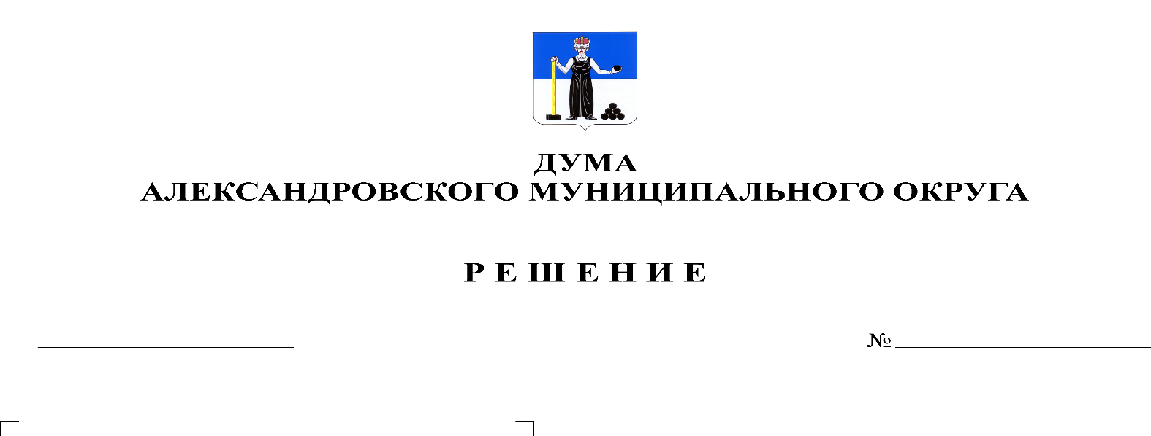
О внесении изменений и дополнений в решение Думы от 28.01.2021 № 145 «О бюджете Александровского муниципального округа на 2021 год и на плановый период 2022 и 2023 годов»
173
29.04.2021
В соответствии со статьей 153 Бюджетного кодекса Российской Федерации Дума Александровского муниципального округа
решает:
- Внести в решение Думы Александровского муниципального округа от 28.01.2021 № 145 «О бюджете Александровского муниципального округа на 2021 год и на плановый период 2022 и 2023 годов» следующие изменения и дополнения:
  - Статью 1 изложить в следующей редакции:
«1. Утвердить основные характеристики бюджета округа на 2021 год:
1) прогнозируемый общий объем доходов бюджета округа в сумме 866 019,3 тыс. рублей;
2) общий объем расходов бюджета округа в сумме 916 436,2 тыс. рублей;
3) дефицит бюджета округа на 2021 год в сумме 50 416,9 тыс. рублей.
2. Утвердить основные характеристики бюджета округа на 2022 год и на 2023 год:
1) прогнозируемый общий объем доходов бюджета округа на 2022 год в сумме 972 810,2 тыс. рублей, на 2023 год в сумме 727 782,9 тыс. рублей;
2) общий объем расходов бюджета округа на 2022 год в сумме 972 985,9 тыс. рублей, в том числе условно утвержденные расходы в сумме 8 900,0 тыс. рублей, и на 2023 год в сумме 727 994,2 тыс. рублей, в том числе условно утвержденные расходы в сумме 18 200,0 тыс. рублей;
3) дефицит бюджета округа на 2022 год в сумме 175,7 тыс. рублей, дефицит бюджета округа на 2023 год в сумме 211,3 тыс. рублей.

1.2. Утвердить изменения в доходы бюджета по группам, подгруппам, статьям классификации доходов бюджетов на 2021 год согласно приложению 1 к настоящему решению, на 2022-2023 годы согласно приложению 2 к настоящему решению.
1.3. Приложение 3 «Перечень главных администраторов доходов бюджета» изложить в редакции согласно приложению 3 к настоящему решению.
1.4. Приложение 4 «Перечень главных администраторов источников финансирования дефицита бюджета» изложить в редакции согласно приложению 4 к настоящему решению.
1.5. Приложение 5 «Распределение бюджетных ассигнований по целевым статьям (муниципальным программам и непрограммным направлениям деятельности), группам видов расходов классификации расходов бюджета на 2021 год» изложить в редакции согласно приложению 5 к настоящему решению.
1.6. Приложение 6 «Распределение бюджетных ассигнований по целевым статьям (муниципальным программам и непрограммным направлениям деятельности), группам видов расходов классификации расходов бюджета на 2022-2023 гг.» изложить в редакции согласно приложению 6 к настоящему решению.
1.7. Приложение 7 «Ведомственная структура расходов бюджета на 2021 год» изложить в редакции согласно приложению 7 к настоящему решению.
1.8. Приложение 8 «Ведомственная структура расходов бюджета на 2022-2023 гг.» изложить в редакции согласно приложению 8 к настоящему решению.
1.9. В статье 9 цифры «637 420,8» заменить цифрами «731 148,5», цифры «783 474,8» заменить цифрами «806 597,1», цифры «558 452,6» заменить цифрами «561 052,2».
1.10. Приложение 9 «Межбюджетные трансферты, получаемые бюджетом Александровского муниципального округа из других бюджетов бюджетной системы Российской Федерации в 2021 году» изложить в редакции согласно приложению 9 к настоящему решению.
1.11. Приложение 10 «Межбюджетные трансферты, получаемые бюджетом Александровского муниципального округа из других бюджетов бюджетной системы Российской Федерации в 2022-2023 годах» изложить в редакции согласно приложению 10 к настоящему решению
1.12. Приложение 14 «Источники финансирования дефицита бюджета на 2021 год» изложить в редакции согласно приложению 11 к настоящему решению.
1.13. Приложение 15 «Источники финансирования дефицита бюджета на 2022-2023 годы» изложить в редакции согласно приложению 12 к настоящему решению.
1.14. В статье 13 цифры «80 491,3» заменить цифрами «140 586,9».
1.15. Приложение 16 «Распределение средств муниципального дорожного фонда Александровского муниципального округа на 2021 год» изложить в редакции согласно приложению 13 к настоящему решению.
2. Опубликовать настоящее решение в газете «Боевой путь» и разместить в сетевом издании - официальный сайт органа местного самоуправления «Александровский муниципальный район Пермского края» «www.aleksraion.ru».

3. Настоящее решение вступает в силу с 12.05.2021 года.

Председатель Думы
Александровского муниципального округа Л.Н. Белецкая

Глава муниципального округа
– глава администрации Александровского
муниципального округа О.Э Лаврова

